Algoritmusok

2024/2025

Cegléd SzC Közgazdasági és Informatikai Technikum

Dátum: Cegléd 2024 10 Készítő: Sziklai Zétény

# Keresés algoritmusa

Be: t[] lista, egész i(lista elemszáma), Ttul()

A lista elemei között keresi a Ttul() tulajdonságot, ha talál kiírja hogy melyik elem az ellenben visszaad -1-et (nincs benne)

Ki: i

i = 0;

Ciklus amíg (i<t hossz-1-ig és t[i] nem egyenlő Ttul())

i++;

ciklus vége

Ha(i<t hossz)

Ki: i

elágazás vége

Ellenben

Ki: i - 1

elágazás vége

program vége;

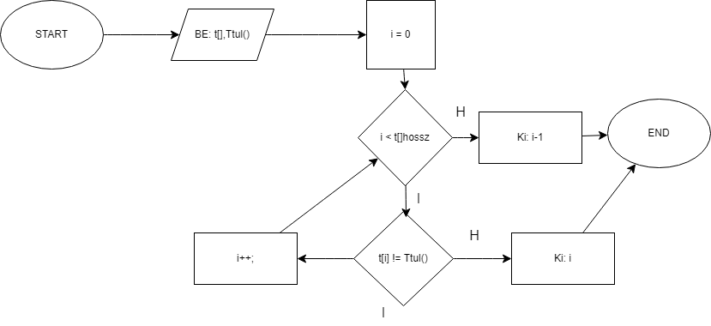

# Maximum kiválasztás index

Be: t[] lista, egész i(lista elemszáma), maxi

Ki: maxi

maxi = 0

Ciklus i = 0-től t[] hossz-1-ig egyesével

Ha(t[maxi]<t[i])

maxi = i

elágazás vége

Ciklus vége

Ki: maxi

# Egyszerű cserés rendezés

Be: t[]lista, egész i(lista elemszáma), egész j(lista elemszáma), egész csere

Ki: t[]lista

Ciklus i = 0-től t[] hosszig -2

Ciklus j = i+1-től t[] hosszig -1

Ha t[i]<t[j]

csere = t[i]

t[i] = t[j]

t[j] = csere

e.v.

c.v.

c.v.

Ki: t[]

p.v.

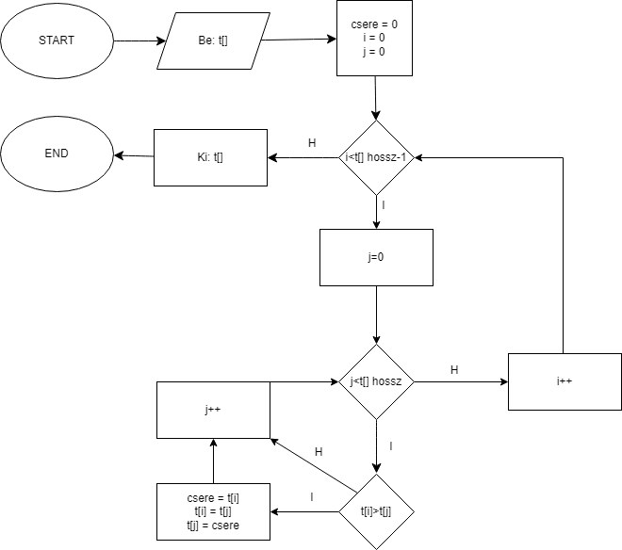

# Metszet

Be: A lista, B lista, metszet lista, egész n(lista elemszáma), egész m(lista elemszáma)

Ki: metszet lista

Ciklus n = 0-tól A[]hossz-1-ig

Ciklus m = 0-tól B[]hossz-1-ig

Ha(A[n] = B[m])

metszet.add(A[n])

e.v

c.v

c.v

Ki: metszet

p.v

# Unió

Be: A lista, B lista, unió lista, egész i(lista elemszáma), egész j(lista elemszáma)

Ki: unió lista

Ciklus i = 0-tól A[]hosszig

unió.Add(A[i])

Ciklus vége

Ciklus j = 0-tól B[]hossz-1-ig

i = 0

Ciklus amíg (i<A[]hossz-1-ig és B[j] != A[i])

i++

c.v.

Ha (i>=A[]hossz)

unió.Add(B[i])

j++

e.v.

Ellenben

j++

e.v.

c.v.

Ki: unió

p.v

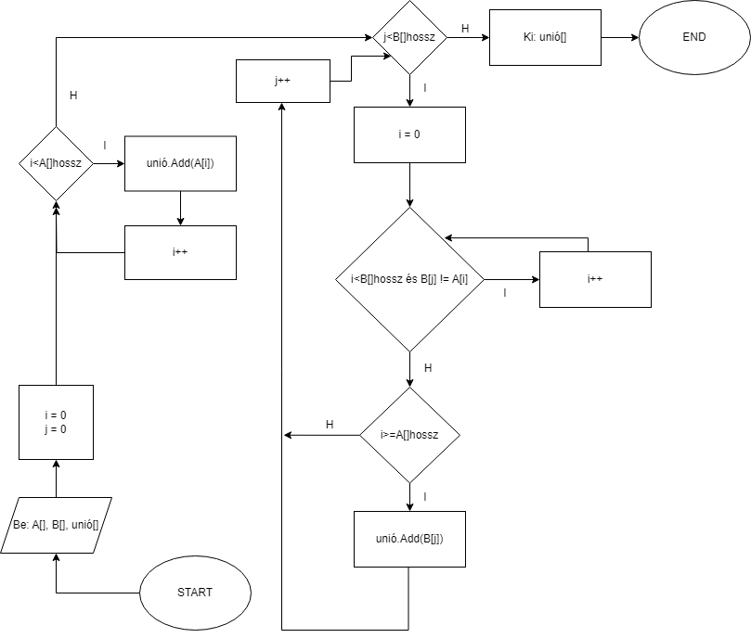

# Prímek

Tízet követő számokat néz meg és meghatározza, hogy prím e. Ha prím akkor növeli a C változót. 5 darab prím számot fog visszaadni mivel ha nem prím akkor is változik az I amit vizsgálunk.

Röviden: 10 után 5 darab prím számot ad vissza

Be: egész I, egész C, egész K

Ki: I

I = 10

C = 0

Ciklus amíg (C<5)

I++

K = 2

Ciklus amíg(I%K != 0 és K = I -1)

K++

c.v.

Ha(K = I -1)

Ki: I

C++

e.v

c.v.

p.v.

Tartalom

Keresés algoritmusa 1

Maximum kiválasztás index 2

Egyszerű cserés rendezés 3

Metszet 4

Unió 5